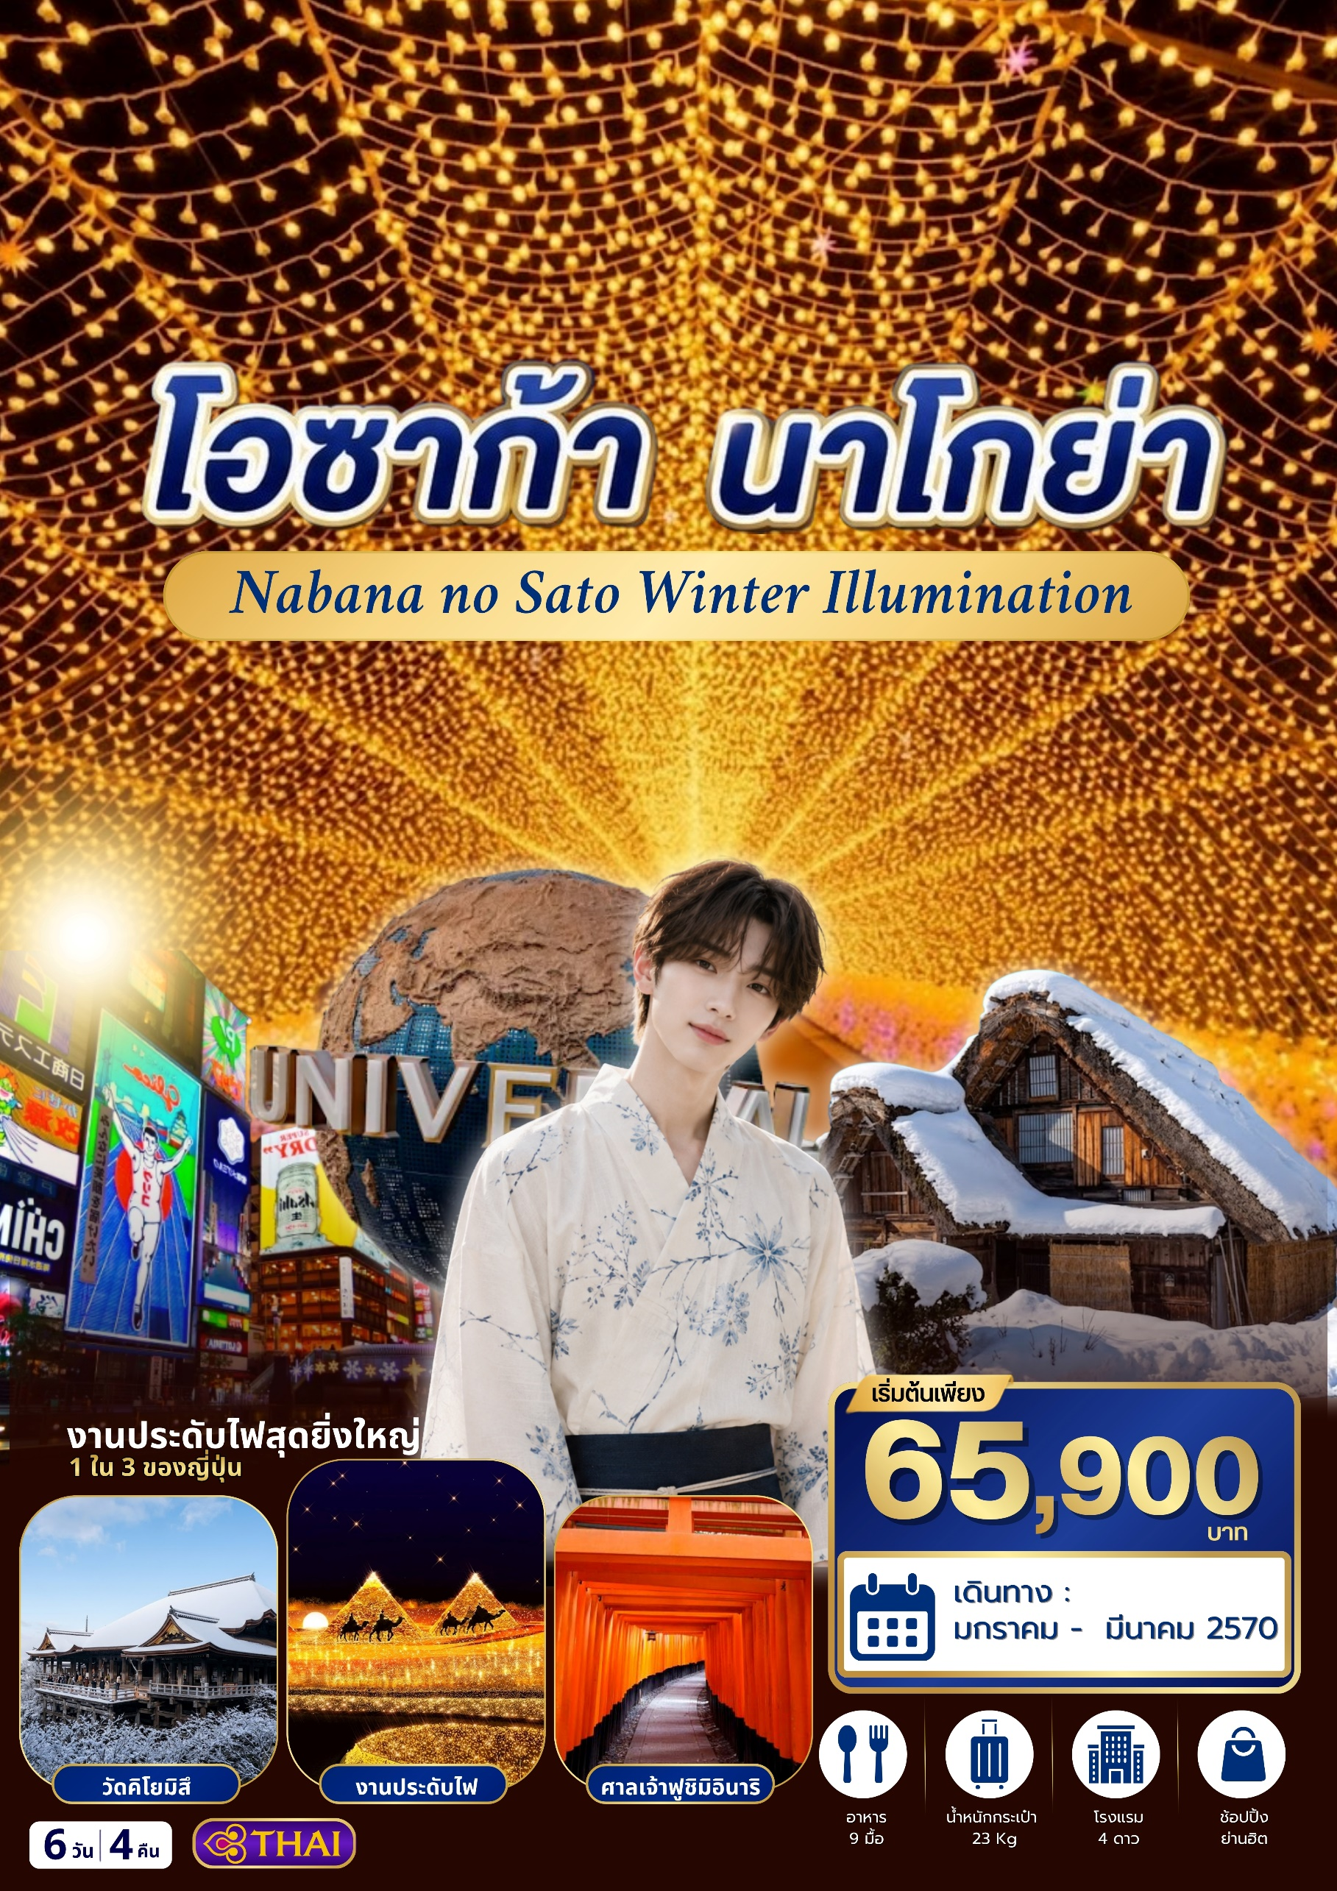

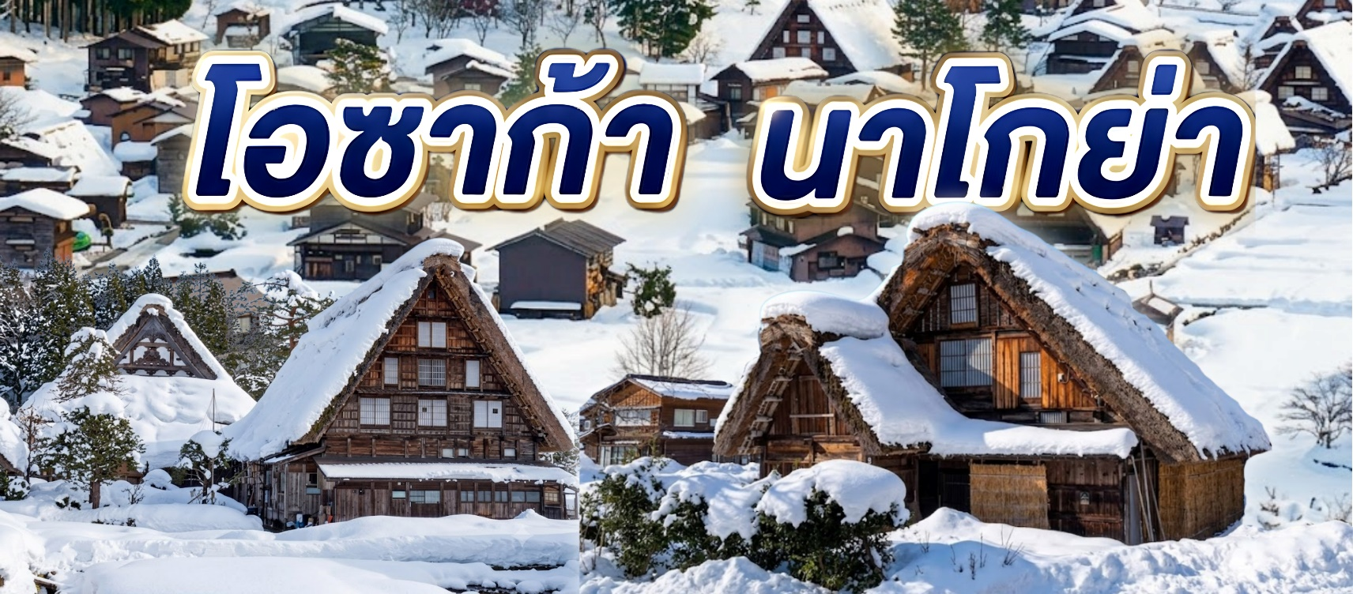

วันที่ | รายการทัวร์ | เช้า | เที่ยง | ค่ำ | โรงแรม
1 | กรุงเทพฯ (สนามบินสุวรรณภูมิ) - โอซาก้า (สนามบินคันไซ) (TG622 : 23.59-07.20)
2 | ท่าอากาศยานนานาชาติคันไซ โอซาก้า – เมืองเกียวโต – ศาลเจ้าฟูชิมิอินาริ - วัดคิโยมิสึ - Nabana no Sato Winter Illumination | ✈  🍽️ | 🍽️ | 🍽️ | NAGOYA HOTEL AREA  หรือเทียบเท่า 4 ดาว
3 | เมืองนาโกย่า – หมู่บ้านมรดกโลก ชิราคาวาโกะ – เมืองทาคายามะ – ถนนซันมาจิซูจิ – สะพานนาคะบาชิ – ที่ทำการเก่าเมืองทาคายามะ(ด้านนอก) – เมืองนาโกย่า | 🍽️ | 🍽️ | 🍽️ | NAGOYA HOTEL AREA  หรือเทียบเท่า 4 ดาว
4 | เมืองนาโกย่า – เมืองเกียวโต – ศาลเจ้าเฮอัน – การเรียนพิธีชงชาญี่ปุ่น – ปราสาทโอซาก้า – ช้อปปิ้งชินไซบาชิ | 🍽️ | 🍽️ | 🍽️ | OSAKA HOTEL AREA  หรือเทียบเท่า 4 ดาว
5 | อิสระช้อปปิ้งใจกลางเมืองโอซาก้า หรือ ซื้อทัวร์เสริม ยูนิเวอร์แซล สตูดิโอ เจแปน ไม่มีรถให้บริการ | 🍽️ | X | X | OSAKA HOTEL AREA  หรือเทียบเท่า 4 ดาว
6 | โอซาก้า (สนามบินคันไซ) - กรุงเทพฯ (สนามบินสุวรรณภูมิ) TG 623 ( 11:00– 15:30) | ✈  🍽️

วันที่ 1 | กรุงเทพฯ (สนามบินสุวรรณภูมิ) - โอซาก้า (สนามบินคันไซ)
20.30 น. | พร้อมกันที่สนามบินสุวรรณภูมิ ขาออก ช้ัน 4 ประตู 2 ROW D เคาน์เตอร์สายการบินไทย THAI  AIRWAYS (TG) โดยมีเจ้าหน้าที่อำนวยความสะดวกแก่ทุกท่าน
23.59 | ออกเดินทางสู่โอซาก้า เที่ยวบินที่ TG622 : 23:59 - 07:20 (บริการอาหารและเครื่องดื่มบนเครื่อง)
วันที่ 2 | ท่าอากาศยานนานาชาติคันไซ โอซาก้า – เมืองเกียวโต – ศาลเจ้าฟูชิมิอินาริ - วัดคิโยมิสึ - Nabana no Sato Winter Illumination
เช้า | รับประทานอาหารเช้า ณ ห้องอาหารโรงแรม
07:20 น. | เดินทางถึง สนามบินคันไซ ประเทศญี่ปุ่น (เวลาท้องถิ่นที่ญี่ปุ่นเร็วกว่าประเทศไทย 2 ชั่วโมง) หลังจากผ่านพิธีตรวจคนเข้าเมืองและศุลกากรแล้ว เจ้าหน้าที่คอยต้อนรับและอำนวยความสะดวกแก่ท่าน
 | นำท่านเดินทางสู่ศาลเจ้าฟูชิมิอินาริ เมืองเกียวโต ศาลเจ้าชินโตที่มีชื่อเสียงและได้รับความนิยมจากนักท่องเที่ยวทั่วโลก สร้างขึ้นเพื่อสักการะเทพอินาริ เทพแห่งความอุดมสมบูรณ์ การค้าขาย และความสำเร็จ ภายในศาลเจ้ามีเสาโทริอิสีแดงสดนับหมื่นต้นเรียงทอดยาวเป็นอุโมงค์ผ่านเชิงเขาอินาริ กลายเป็นภาพอันเป็นเอกลักษณ์ของญี่ปุ่นที่ผู้มาเยือนต่างไม่พลาดเก็บภาพความประทับใจ พร้อมขอพรเพื่อความเป็นสิริมงคลและความเจริญรุ่งเรือง
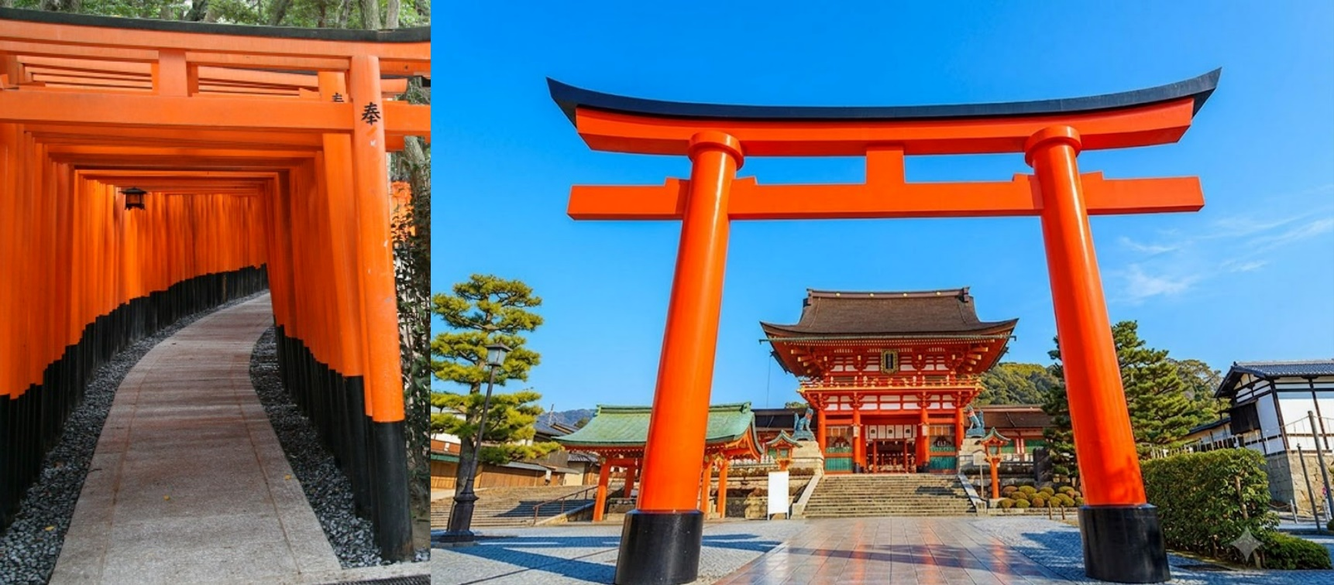
เที่ยง | รับประทานอาหารเที่ยง ณ ร้านอาหาร
 | นำท่านเดินทางสู่วัดคิโยมิสึ หรือวัดน้ำใส วัดเก่าแก่ที่ได้รับการขึ้นทะเบียนเป็นมรดกโลก ภายในบริเวณวัดมีอาคารไม้ขนาดใหญ่ที่สร้างโดยไม่ใช้ตะปูแม้แต่ตัวเดียว และระเบียงไม้ที่ยื่นออกจากไหล่เขา สามารถชมทัศนียภาพของเมืองเกียวโตได้อย่างสวยงาม นอกจากนี้ยังมีน้ำศักดิ์สิทธิ์จากน้ำตกโอโตวะ ซึ่งเชื่อกันว่าเป็นน้ำแห่งความเป็นสิริมงคล ผู้คนนิยมตักดื่มเพื่อขอพรด้านสุขภาพ ความสำเร็จ และความสมหวัง
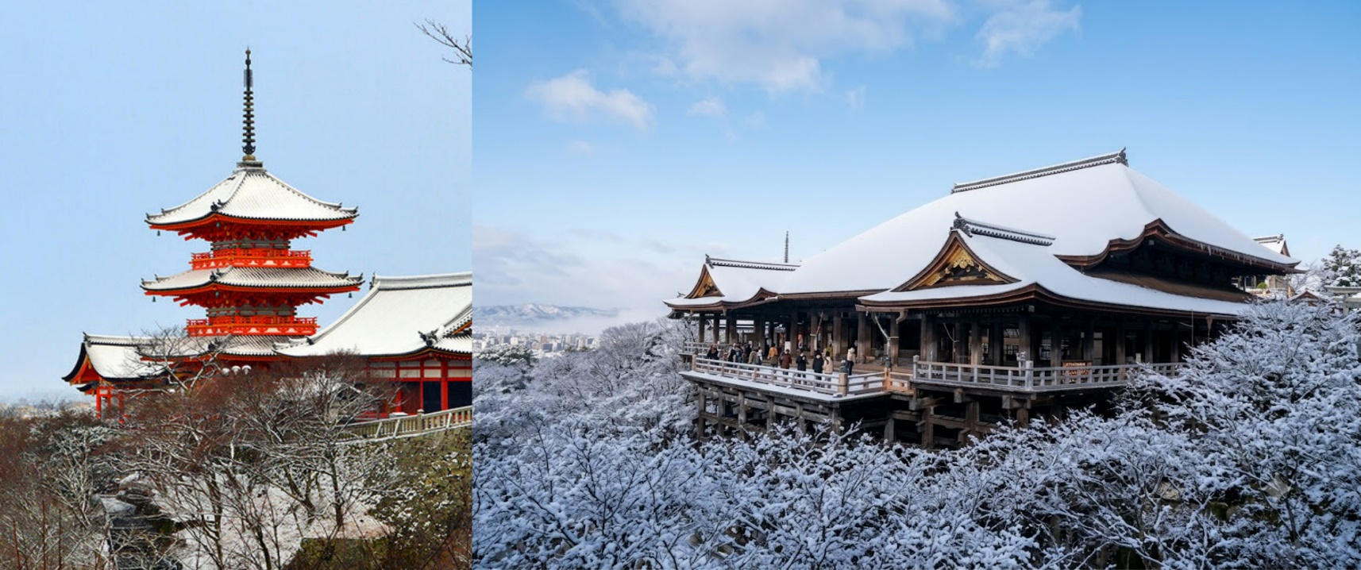
นำท่านเดินทางสู่ Nabana no Sato Winter Illumination (ใช้เวลาเดินทางประมาณ 3 ชั่วโมง) เพื่อสัมผัสหนึ่งในเทศกาลประดับไฟฤดูหนาวที่ได้รับความนิยมของประเทศญี่ปุ่น ณ สวนนาบานะ โนะ ซาโตะ ภายในสวนพฤกษศาสตร์ที่รังสรรค์การแสดงแสงไฟหลากหลายธีม
อย่างงดงาม สร้างบรรยากาศโรแมนติกและความประทับใจให้กับผู้มาเยือนในทุกฤดูกาลจัดงาน
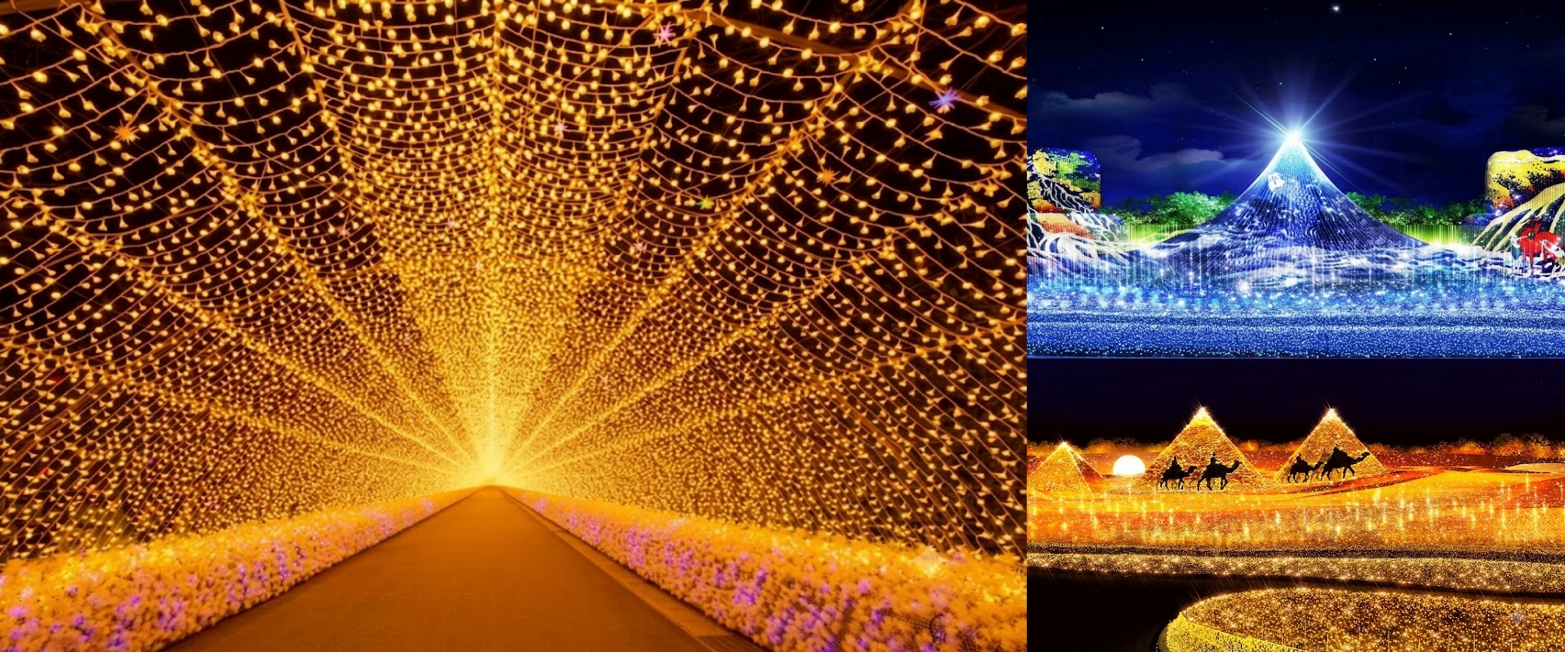
ค่ำ | รับประทานอาหารค่ำ ณ ร้านอาหาร
ที่พัก | NAGOYA HOTEL AREA หรือเทียบเท่า 4 ดาว
วันที่ 3 | เมืองนาโกย่า – หมู่บ้านมรดกโลก ชิราคาวาโกะ – เมืองทาคายามะ – ถนนซันมาจิซูจิ – สะพานนาคะบาชิ – ที่ทำการเก่าเมืองทาคายามะ(ด้านนอก) – เมืองนาโกย่า
เช้า | รับประทานอาหารเช้า ณ ห้องอาหารโรงแรม
 | นำท่านเดินทางสู่หมู่บ้านมรดกโลกชิราคาวาโกะ หมู่บ้านโบราณที่ได้รับการขึ้นทะเบียนเป็นมรดกโลกจากองค์การยูเนสโก มีชื่อเสียงจากบ้านเรือนสไตล์กัสโชสึคุริที่มีหลังคาทรงจั่วมุงด้วยหญ้าหนา ออกแบบให้รองรับหิมะที่ตกหนักในฤดูหนาว รายล้อมด้วยธรรมชาติอันเงียบสงบและวิถีชีวิตแบบดั้งเดิมของชาวญี่ปุ่น
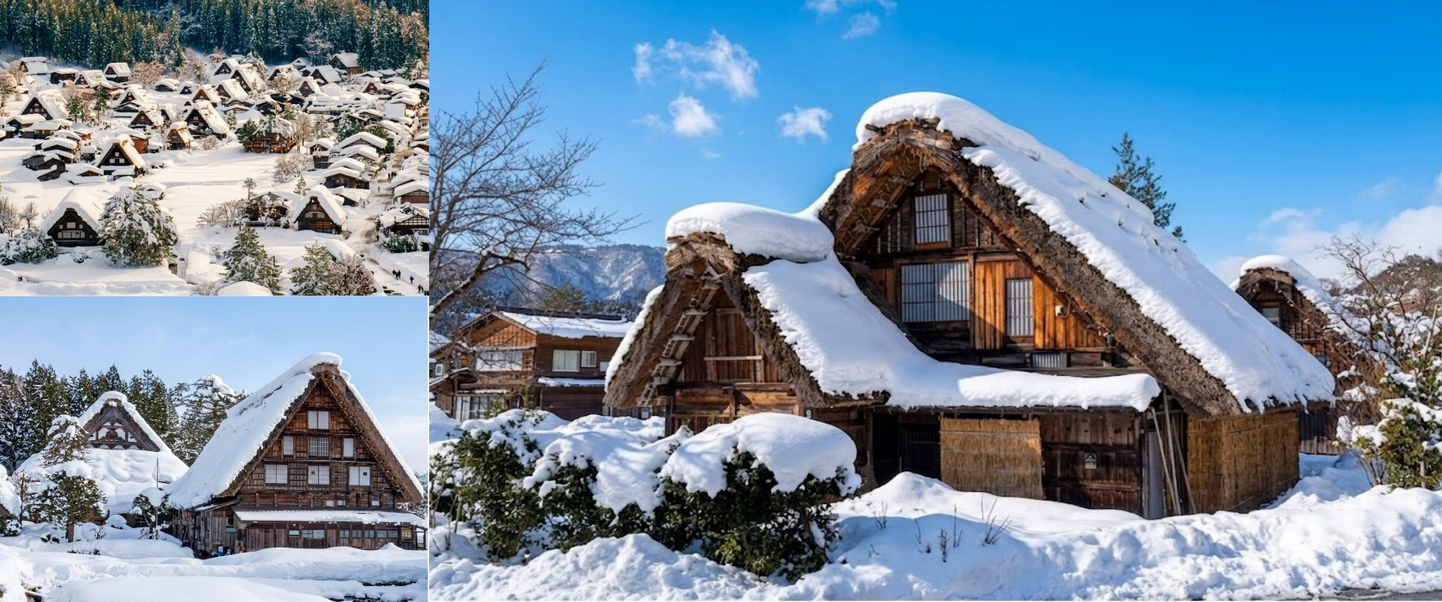
 | นำท่านเดินเล่นบนถนนซันมาจิซูจิ ย่านเมืองเก่าที่เรียงรายด้วยบ้านเรือนไม้แบบดั้งเดิม ร้านค้า โรงกลั่นสาเก และร้านจำหน่ายสินค้าพื้นเมือง ให้ท่านได้สัมผัสบรรยากาศอันเป็นเอกลักษณ์ พร้อมเลือกซื้อของฝากและลิ้มลองอาหารท้องถิ่นของเมืองทาคายามะ
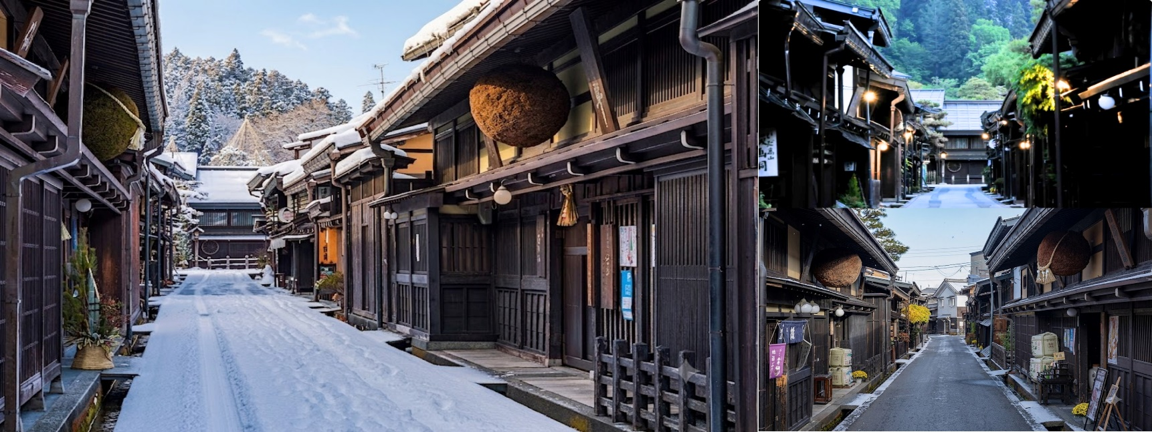
เที่ยง | รับประทานอาหารเที่ยง ณ ร้านอาหาร
 | จากนั้นนำท่านชมสะพานนาคะบาชิ สะพานสีแดงสดที่ทอดข้ามแม่น้ำมิยากาวะ หนึ่งในสัญลักษณ์สำคัญของเมืองทาคายามะ และเป็นจุดถ่ายภาพยอดนิยมที่สามารถเก็บภาพบรรยากาศของย่านเมืองเก่าได้อย่างสวยงาม
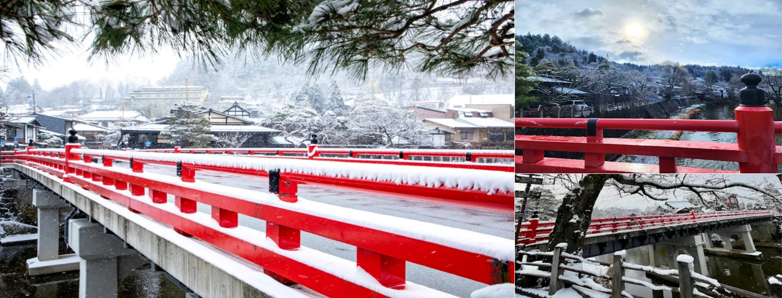
 | นำท่านถ่ายภาพด้านนอกที่ทำการเก่าเมืองทาคายามะ อาคารที่ว่าการในสมัยเอโดะซึ่งเคยเป็นศูนย์กลางการปกครองของภูมิภาคฮิดะ ถือเป็นอาคารราชการโบราณที่ยังคงสภาพสมบูรณ์และสะท้อนประวัติศาสตร์ของเมืองได้เป็นอย่างดี
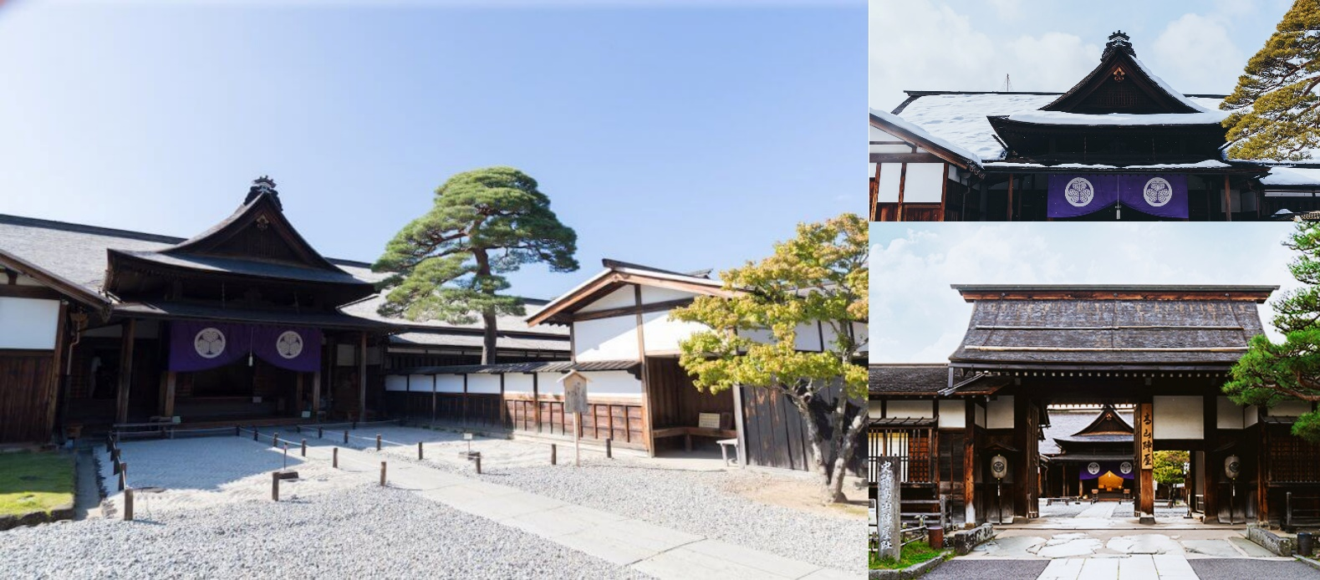
ค่ำ | รับประทานอาหารค่ำ ณ ร้านอาหาร
ที่พัก | NAGOYA HOTEL AREA หรือเทียบเท่า 4 ดาว
วันที่ 4 | เมืองนาโกย่า – เมืองเกียวโต – ศาลเจ้าเฮอัน – การเรียนพิธีชงชาญี่ปุ่น – เมืองโอซาก้า – ช้อปปิ้งชินไซบาชิ
เช้า | รับประทานอาหารเช้า ณ ห้องอาหารโรงแรม
 | นำท่านเดินทางสู่เมืองเกียวโต อดีตเมืองหลวงเก่าแก่ของประเทศญี่ปุ่น ที่ยังคงไว้ซึ่งเสน่ห์ของวัฒนธรรมและสถาปัตยกรรมแบบดั้งเดิม
 | นำท่านสู่ศาลเจ้าเฮอัน ศาลเจ้าชินโตที่สร้างขึ้นเพื่อรำลึกถึงจักรพรรดิองค์แรกและองค์สุดท้ายของเมืองเกียวโต ภายในบริเวณศาลเจ้ามีสถาปัตยกรรมสีแดงสดอันเป็นเอกลักษณ์ พร้อมสวนญี่ปุ่นขนาดใหญ่ที่มีบรรยากาศร่มรื่น เหมาะสำหรับการเดินชมและเก็บภาพความประทับใจ
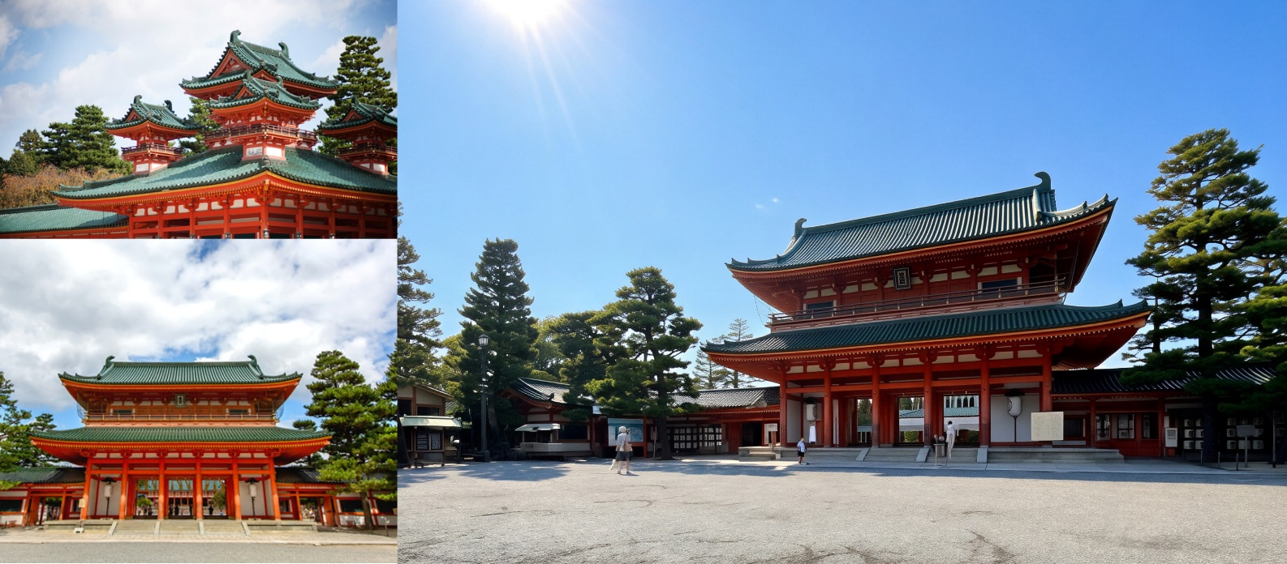
 | จากนั้นนำท่านสัมผัสประสบการณ์การเรียนพิธีชงชาญี่ปุ่น ศิลปะและวัฒนธรรมดั้งเดิมที่สืบทอดมาอย่างยาวนาน เรียนรู้ขั้นตอนการชงชาแบบญี่ปุ่น พร้อมสัมผัสความพิถีพิถันและความสงบในแบบฉบับของวัฒนธรรมญี่ปุ่น
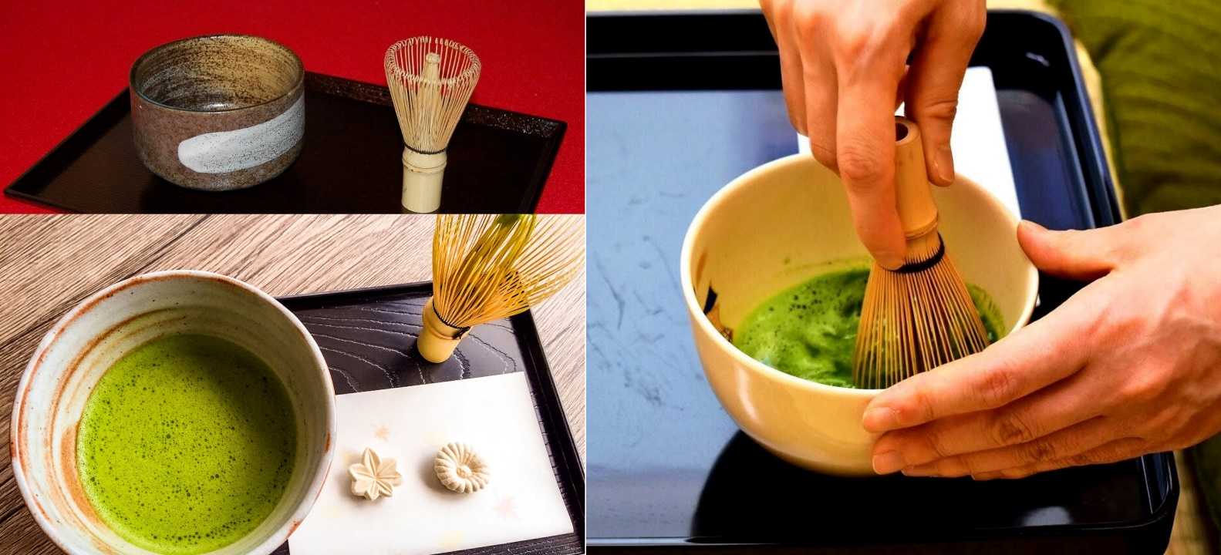
เที่ยง | รับประทานอาหารเที่ยง ณ ร้านอาหาร
 | นำท่านเดินทางสู่เมืองโอซาก้า เมืองใหญ่อันดับต้น ๆ ของประเทศญี่ปุ่นที่เต็มไปด้วยสีสัน ความทันสมัย และแหล่งช้อปปิ้งมากมาย
 | ปิดท้ายด้วยการช้อปปิ้งย่านชินไซบาชิ ถนนช้อปปิ้งชื่อดังใจกลางเมืองโอซาก้า เต็มไปด้วยร้านค้าแบรนด์ดัง ร้านอาหาร และสินค้าหลากหลายประเภท ให้ท่านได้เลือกซื้อของฝากและเพลิดเพลินกับบรรยากาศคึกคักของเมืองโอซาก้า
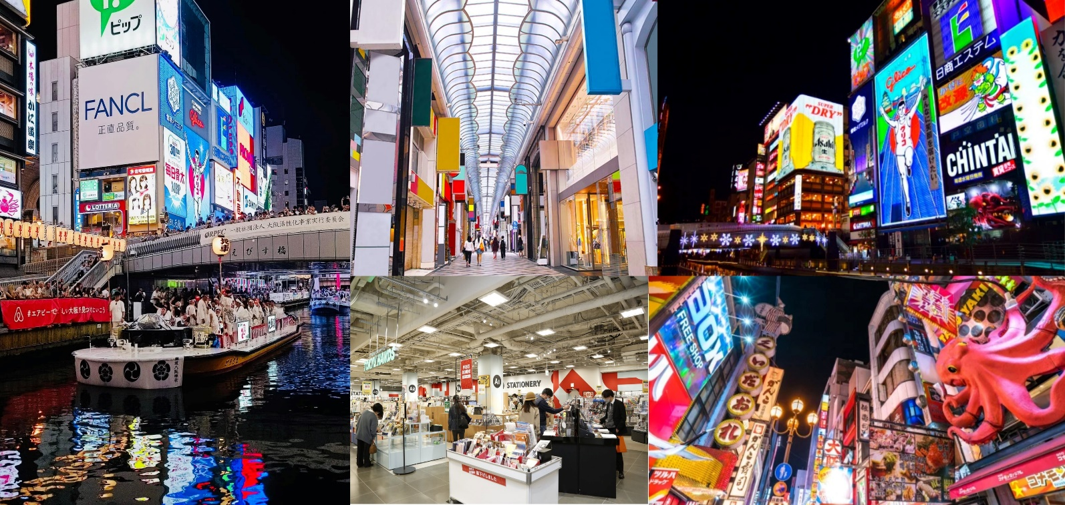
ค่ำ | รับประทานอาหารค่ำ ณ ร้านอาหาร
ที่พัก | OSAKA HOTEL AREA หรือเทียบเท่า 4 ดาว
วันที่ 5 | อิสระช้อปปิ้งใจกลางเมืองโอซาก้า หรือ ซื้อทัวร์เสริม ยูนิเวอร์แซล สตูดิโอ เจแปน
เช้า | รับประทานอาหารเช้า ณ ห้องอาหารโรงแรม
อิสระให้ท่านเที่ยวชมเมืองโอซาก้าตามอัธยาศัย โดยมีไกด์คอยให้ข้อมูลและแนะนำเส้นทางการเดินทาง เพื่อให้ท่านสามารถเลือกเดินทางไปยังสถานที่ท่องเที่ยวต่าง ๆ ภายในเมืองได้อย่างสะดวก
ท่านสามารถเลือกเดินเล่นและช้อปปิ้งย่านชินไซบาชิ แหล่งช้อปปิ้งชื่อดังใจกลางเมืองโอซาก้า ที่รวบรวมร้านค้า แบรนด์แฟชั่น ร้านอาหาร และสินค้าหลากหลายประเภทไว้มากมาย ทั้งแบรนด์ระดับโลก ร้านค้าท้องถิ่น และของฝากยอดนิยม ให้ท่านได้เพลิดเพลินกับการเลือกซื้อสินค้าได้อย่างเต็มที่
หรือเลือกซื้อทัวร์เสริม Universal Studios Japan (USJ) เต็มวัน สวนสนุกระดับโลกที่เต็มไปด้วยความสนุกและความบันเทิงจากภาพยนตร์และคาแรกเตอร์ชื่อดัง พบกับโซนยอดนิยม อาทิ SUPER NINTENDO WORLD , The Wizarding World of Harry Potter , MINION PARK และโซนเครื่องเล่นต่าง ๆ ที่เหมาะสำหรับทุกวัย ให้ท่านได้สัมผัสประสบการณ์ความสนุกและเก็บภาพความประทับใจตลอดทั้งวัน
หมายเหตุ: ไม่มีบริการรถรับ-ส่ง สามารถเดินทางด้วยระบบขนส่งสาธารณะด้วยตนเอง และไม่มีบริการอาหารกลางวันและอาหารค่ำ เพื่อให้ท่านได้ใช้เวลาในการท่องเที่ยวอย่างเต็มที่
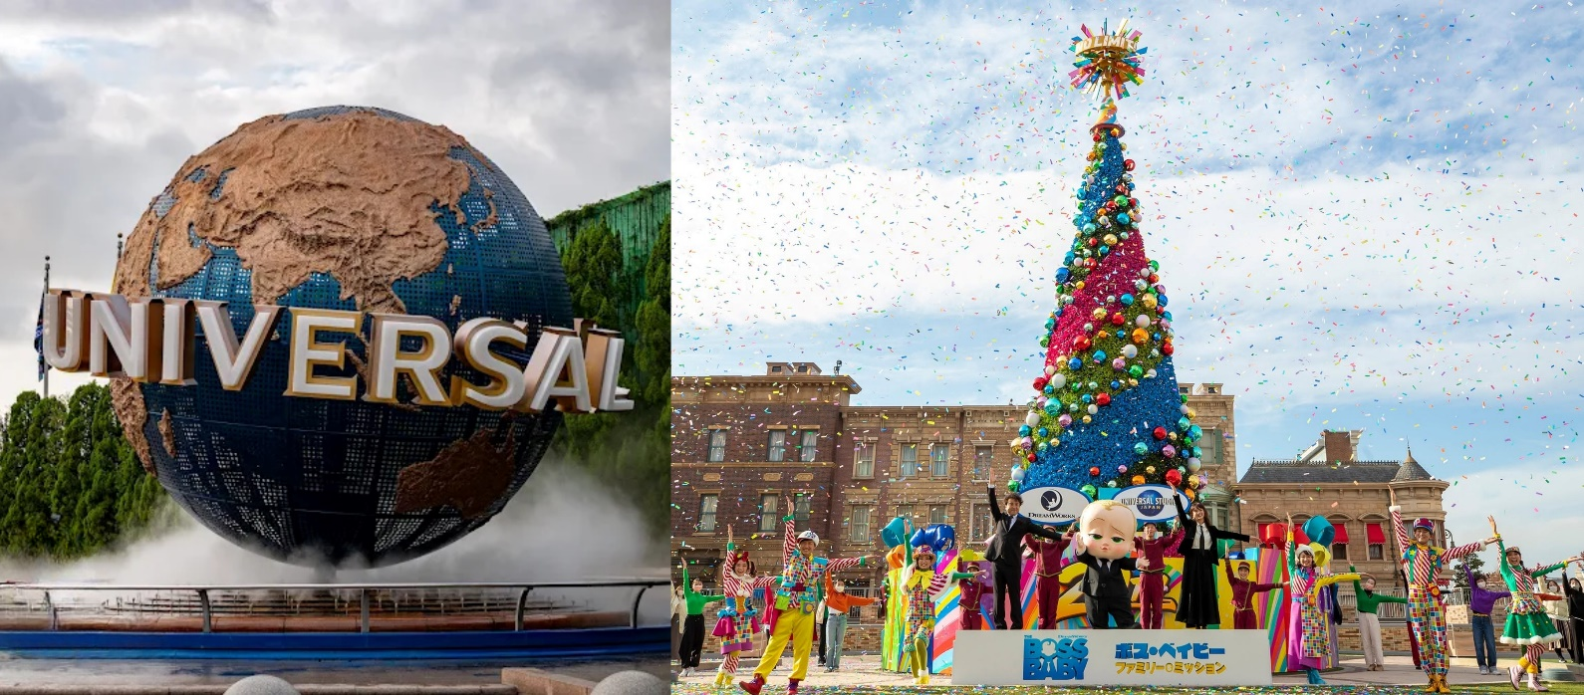
ที่พัก | OSAKA HOTEL AREA หรือเทียบเท่า 4 ดาว
วันที่ 5 | โอซาก้า (สนามบินคันไซ) - กรุงเทพฯ (สนามบินสุวรรณภูมิ)
เช้า | รับประทานอาหารเช้า ณ ห้องอาหารโรงแรม
06:30 น. | นำท่านเช็คเอาท์และตรวจสอบสัมภาระก่อนเดินทางไปยังสนามบินคันไซ
07:30 น. | ถึง สนามบินคันไซ ทำการเช็คอินและโหลดกระเป๋าสัมภาระ
11:00 น. | ออกเดินทางสู่กรุงเทพฯ เที่ยวบินที่ TG 623 : 11:00 - 15:30 (บริการอาหารและเครื่องดื่มบนเครื่อง)
15:30 น. | เดินทางถึง สนามบินสุวรรณภูมิ กรุงเทพฯ โดยสวัสดิภาพ พร้อมความประทับใจ

อัตราค่าบริการ
วันเดินทาง | ราคาทัวร์/ท่าน  พักห้องละ 2-3 ท่าน |  | ราคาทัวร์เด็ก/ท่าน  (อายุไม่เกิน 6 ปี) | ราคา  ห้องพักเดี่ยว
14 - 19 ม.ค. 70 | 65,900.- |  | 61,900.- | 8,900.-
25 ก.พ. – 2 มี.ค. 70 | 65,900.- |  | 61,900.- | 8,900.-
10 - 15 มี.ค. 70 | 69,900.- |  | 65,900.- | 8,900.-
บริษัทฯ ขอสงวนสิทธิ์ในการปรับเปลี่ยนหรือสลับลำดับสถานที่ท่องเที่ยวตามความเหมาะสม โดยพิจารณาจากสภาพอากาศ ณ วันเดินทางเป็นหลัก ทั้งนี้เพื่อประโยชน์และความปลอดภัยสูงสุดของลูกค้า
หมายเหตุ : ราคาดังกล่าวเป็นอัตราค่าบริการ สำหรับเดินทาง 6 ท่าน หากเดินทางไม่ถึงจำนวนดังกล่าว  ราคาอาจมีการเปลี่ยนแปลง |  | *** หนังสือเดินทางตัวจริง (พาสปอร์ต) ต้องมีอายุการใช้งานเหลือไม่น้อยกว่า 6 เดือน ก่อนวันเดินทางและควรครอบคลุมถึงสิ้นสุดการเดินทาง***
* สำหรับลูกค้าที่ไม่ประสงค์ใช้ตั๋วเครื่องบินของทางบริษัท สามารถหักค่าตั๋วเครื่องบินได้ ท่านละ 25,000 บาท *

อัตราค่าบริการรวม
- ค่าตั๋วเครื่องบินไป-กลับ
- ค่าน้ำหนักกระเป๋าโหลดท่านละไม่เกิน 23 กิโลกรัม จำนวน 1 ใบ (ตามที่สายการบินกำหนด)
- ค่าภาษีสนามบินทุกแห่ง (ถ้ามี)
- ค่าที่พักห้องละ 2-3 ท่าน ตามโรงแรมที่ระบุไว้ในรายการ หรือ ระดับเทียบเท่า
- กรณี ห้อง TWIN BED (เตียงเดี่ยว 2 เตียง) ซึ่งโรงแรมไม่มีหรือเต็ม ทางบริษัทขอปรับเป็น
ห้อง DOUBLE BED แทนโดยมิต้องแจ้งให้ทราบล่วงหน้า
- หากต้องการห้องพักแบบ DOUBLE BED ซึ่งโรงแรมไม่มีหรือเต็ม ทางบริษัทขอปรับเป็น
ห้อง TWIN BED แทนโดยมิต้องแจ้งให้ทราบล่วงหน้า เช่นกัน
- กรณีที่พักแบบ TRIPLE ROOM 3 ท่าน 1 ห้อง ท่านที่ 3 อาจเป็นเตียงเสริม หรือ SOFA BED
หรือเสริมฟูกที่นอน ทั้งนี้ขึ้นอยู่กับรูปแบบการจัดห้องพักของโรงแรมนั้นๆ
- ค่าอาหาร ตามที่ระบุไว้ในรายการทัวร์ข้างต้น
- ค่ายานพาหนะทุกชนิด ตามที่ระบุไว้ในรายการทัวร์ข้างต้น
- ค่าบริการมัคคุเทศก์นำเที่ยว
- ค่าธรรมเนียมเข้าชมสถานที่ท่องเที่ยวต่างๆ ตามที่ระบุในรายการ
- ค่ารถรับส่งและระหว่างนำเที่ยวตามรายการที่ระบุ
- ค่าประกันอุบัติเหตุระหว่างการเดินทาง ท่านละไม่เกิน 1,000,000 บาท ทั้งนี้ย่อมอยู่ในข้อจำกัดที่มีการตกลงไว้กับบริษัทประกันชีวิต
อัตราค่าบริการไม่รวม
- ค่าตั๋วโดยสารเครื่องบินไป-กลับ ชั้นประหยัดพร้อมค่าภาษีสนามบินทุกแห่งตามรายการทัวร์ข้างต้น
*ราคาตั๋วเครื่องบินอาจมีการปรับเปลี่ยนหากสายการบินมีการเรียกเก็บภาษีน้ำมันและภาษีสนามบินเพิ่มเติม*
- ค่าน้ำหนักสัมภาระรวมในตั๋วเครื่องบิน ค่าประกันวินาศภัยเครื่องบินตามเงื่อนไขของแต่ละสายการบิน
- ค่าน้ำหนักกระเป๋าเดินทาง กรณีที่เกินกว่าสายการบินกำหนด (1 ใบ ไม่เกิน 23 กก.)
- ค่าธรรมเนียมออกหนังสือเดินทางไทย
- ค่าวีซ่าเดินทางเข้าประเทศสำหรับชาวต่างชาติ
- ค่าใช้จ่ายส่วนตัวนอกเหนือจากรายการ เช่น ค่าเครื่องดื่ม, ค่าอาหารที่สั่งเพิ่ม, ค่าโทรศัพท์, ค่าซักรีด ฯลฯ
- ค่าภาษีน้ำมัน ที่สายการบินเรียกเก็บเพิ่มภายหลังจากทางบริษัทฯ ได้ออกตั๋วเครื่องบิน
- ค่าใช้จ่ายอันเกิดจากความล่าช้าของสายการบิน อุบัติภัยธรรมชาติ การประท้วง การก่อจลาจล การนัดหยุดงาน ซึ่งอยู่นอกเหนือจากความควบคุมของบริษัทฯ
- ค่าใช้จ่ายส่วนเกิน ในกรณีที่หน่วยงานรัฐบาลไทยและรัฐบาลญี่ปุ่น มีการปรับเปลี่ยนข้อกำหนดเกี่ยวกับการตรวจโรคหรือกักตัวเพิ่มเติม
- ค่าประกันโควิด-19 ที่ครอบคลุมค่าใช้จ่ายต่างๆ หากพบว่าติดเชื้อโควิด-19 ระหว่างการเดินทางท่องเที่ยว
- ค่าที่พักในประเทศญี่ปุ่นสำหรับกักตัว หากพบว่าติดเชื้อโควิด-19 ระหว่างการเดินทางท่องเที่ยว
- ค่าทำความสะอาดฆ่าเชื้อห้องพัก หากพบว่าติดเชื้อโควิด-19 ระหว่างการเดินทางท่องเที่ยว (ตามค่าใช้จ่ายที่เกิดขึ้นจริง)
- ภาษีมูลค่าเพิ่ม 7%/ ค่าบริการ หัก ณ ที่จ่าย 3% (ไม่มีภาษีมูลค่าเพิ่ม)
- ทิปไกด์ท้องถิ่นและคนขับรถ (ไม่บังคับทิป)

เงื่อนไขการให้บริการ
- การทำการจอง และ การชำระค่าบริการ
  - กรุณาชำระมัดจำ ท่านละ 35,000 บาท
กรณีลูกค้าทำการจองก่อนวันเดินทางภายใน 30 วัน ทางบริษัทขอสงวนสิทธิ์ในการเก็บค่าทัวร์เต็มจำนวน โดยทุกการจองจะได้รับการยืนยันสิทธิ์สำรองที่นั่ง เมื่อมีการชำระมัดจำ เท่านั้น
  - กรุณาชำระค่าทัวร์ส่วนที่เหลือ 30 วัน ก่อนออกเดินทาง หากไม่ชำระตามที่กำหนด ทางบริษัทฯถือว่าท่านยกเลิกการเดินทางโดยอัตโนมัติ ไม่มีเงื่อนไขใดๆ และขออนุญาตให้สิทธิ์การจองแก่ลูกค้าท่านอื่นที่อยู่ลำดับถัดไป
  - เมื่อชำระเงินในแต่ละส่วนแล้ว โปรดส่งสำเนาการโอนเงิน พร้อมทั้งส่งรายชื่อสำรองที่นั่ง ผู้เดินทางต้องส่งสำเนาหนังสือเดินทาง (Passport) // หากไม่ส่งสำเนาหนังสือเดินทาง (Passport) มาให้ ทางบริษัทฯ ขอสงวนสิทธิ์ไม่รับผิดชอบค่าเสียหาย อันเกิดจากความผิดพลาดจากการสะกด ชื่อ-นามสกุล และอื่นๆ เพื่อใช้ในการจองตั๋วเครื่องบิน
** กรุณาตรวจสอบหนังสือเดินทาง (Passport) ของผู้เดินทาง จะต้องมีอายุคงเหลือ ณ วันเดินทางไป-กลับมากกว่า 6 เดือนขึ้นไป และเหลือหน้ากระดาษว่างอย่างต่ำ 2 หน้าหากไม่มั่นใจโปรดสอบถาม
**การติดต่อประสานงานกับทางบริษัท เช่น แฟกซ์ อีเมลล์ หรือจดหมาย ขอความกรุณาต้องทำในวันเวลาทำการของทาง บริษัท ดังนี้ วันจันทร์ ถึงศุกร์ เวลา 09.30 น. – 17.30 น.เท่านั้น นอกจากวันเวลาดังกล่าวและวันหยุดนักขัตฤกษ์ที่รัฐบาลประกาศในปีนั้นๆถือว่าเป็นวันหยุดทำการของทางบริษัท
** กรุณาศึกษารายการทัวร์ และเงื่อนไขการให้บริการโดยละเอียด เพื่อผลประโยชน์สูงสุดในการใช้บริการของท่าน เนื่องจาก เมื่อท่านชำระเงินครบจำนวนหรือมัดจำบางส่วนแล้ว ทางบริษัทฯ ถือว่าท่านได้ยอมรับเงื่อนไขการบริการและข้อตกลงต่างๆที่ได้ ระบุไว้ทั้งหมดในโปรแกรมการเดินทางนั้นๆ

เงื่อนไขการยกเลิก
- ยกเลิก ไม่น้อยกว่า 45 วันก่อนการเดินทาง (ไม่นับวันเดินทาง) คืนเงินค่าทัวร์ส่วนที่เหลือ หลังจากหักค่าใช้จ่ายที่เกิดขึ้นจริงเพื่อการเตรียมการนำเที่ยว ทั้งหมด เช่น ค่ามัดจำตั๋วเครื่อง ค่าบริการแลนด์ ต่างประเทศ เป็นต้น”
- ยกเลิก ไม่น้อยกว่า 35 วันก่อนเดินทาง (ไม่นับวันเดินทาง) คืนเงินร้อยละ 50 ของค่าทัวร์ทั้งหมด ยกเว้น ค่าใช้จ่ายที่เกิดขึ้นจริงเพื่อการเตรียมการนำเที่ยว ทั้งหมด เช่น ค่ามัดจำตั๋วเครื่อง ค่าบริการแลนด์ ต่างประเทศ เป็นต้น”
- ยกเลิก น้อยกว่า 30 วันก่อนการเดินทาง ทางบริษัทฯขอสงวนสิทธิ์ ไม่คืนเงินค่าทัวร์ทั้งหมด
** การจ่ายเงินคืนแก่นักท่องเที่ยวตามข้อกำหนดด้านบน ซึ่งมีการหักเงินในบางส่วนนั้น เนื่องจากทางบริษัทมีค่าใช้จ่ายที่ได้จ่ายจริงเพื่อการเตรียมการจัดนำเที่ยวไปแล้ว เช่น การมัดจำที่นั่งบัตรโดยสารเครื่องบิน การจองที่พัก และ ค่าใช้จ่ายที่จำเป็นอื่นๆ เป็นต้น **
- กรณีที่กองตรวจคนเข้าเมืองทั้งกรุงเทพฯ และในต่างประเทศ ปฏิเสธมิให้เดินทางออก หรือ เข้าประเทศที่ระบุ ไว้ในรายการเดินทาง บริษัทฯ ขอสงวนสิทธิ์ที่จะไม่คืนค่าทัวร์ไม่ว่ากรณีใดๆ ทั้งสิ้น
** สำคัญ !! บริษัททำธุรกิจเพื่อการท่องเที่ยวเท่านั้น ไม่สนับสนุนให้ลูกค้าเดินทางเข้าประเทศญี่ปุ่นโดยผิดกฎหมายและในขั้นตอนการผ่านการตรวจคนเข้าเมือง ทั้งไทยและญี่ปุ่น ขึ้นอยู่กับการพิจารณาของเจ้าหน้าที่เท่านั้น ลูกค้าทุกท่านต้องผ่านการตรวจคนเข้าเมืองด้วยตัวของท่านเอง ทางมัคคุเทศก์ไม่สามารถให้ความช่วยเหลือใดๆได้ทั้งสิ้น **

หมายเหตุ
- บริษัทฯ มีสิทธิ์ที่จะเปลี่ยนแปลงรายละเอียดบางประการในทัวร์นี้ เมื่อเกิดเหตุสุดวิสัยจนไม่อาจแก้ไขได้
- บริษัทฯ ไม่รับผิดชอบค่าเสียหายในเหตุการณ์ที่เกิดจากสายการบิน ภัยธรรมชาติ ปฏิวัติและอื่นๆ ที่อยู่นอกเหนือการควบคุมของทางบริษัทฯ หรือค่าใช้จ่ายเพิ่มเติมที่เกิดขึ้นทางตรงหรือทางอ้อม เช่น การเจ็บป่วย, การถูกทำร้าย, การสูญหาย, ความล่าช้า หรือจากอุบัติเหตุต่างๆ
- หากท่านถอนตัวก่อนรายการท่องเที่ยวจะสิ้นสุดลง ทางบริษัทฯ จะถือว่าท่านสละสิทธิ์และจะไม่รับผิดชอบค่าบริการที่ท่านได้ชำระไว้แล้ว ไม่ว่ากรณีใดๆ ทั้งสิ้น
- บริษัทฯ จะไม่รับผิดชอบต่อการห้ามออกนอกประเทศ หรือห้ามเข้าประเทศ อันเนื่องมาจากมีสิ่งผิดกฎหมาย หรือเอกสารเดินทางไม่ถูกต้อง หรือการถูกปฏิเสธในกรณีอื่นๆ
- รายการนี้เป็นเพียงข้อเสนอที่ต้องได้รับการยืนยันจากบริษัทฯ อีกครั้งหนึ่ง หลังจากได้สำรองที่นั่งบนเครื่อง และโรงแรมที่พักในต่างประเทศเป็นที่เรียบร้อย แต่อย่างไรก็ตามรายการนี้อาจเปลี่ยนแปลงได้ตามความเหมาะสม
- ราคานี้คิดตามราคาตั๋วเครื่องบินในปัจจุบัน หากราคาตั๋วเครื่องบินปรับสูงขึ้น บริษัทฯ สงวนสิทธิ์ที่จะปรับราคาตั๋วเครื่องบินตามสถานการณ์ดังกล่าว
- กรณีเกิดความผิดพลาดจากตัวแทน หรือหน่วยงานที่เกี่ยวข้อง จนมีการยกเลิก ล่าช้า เปลี่ยนแปลง การบริการจากสายการบิน บริษัทฯขนส่ง หรือหน่วยงานที่ให้บริการ บริษัทฯจะดำเนินการโดยสุดความสามารถที่จะจัดบริการทัวร์อื่นทดแทนให้ แต่จะไม่คืนเงินให้สำหรับค่าบริการนั้นๆ
- มัคคุเทศก์ พนักงาน และตัวแทนของบริษัทฯ ไม่มีสิทธิ์ในการให้คำสัญญาใดๆ ทั้งสิ้นแทนบริษัทฯ นอกจากมีเอกสารลงนามโดยผู้มีอำนาจของบริษัทฯ กำกับเท่านั้น
- หากไม่สามารถไปเที่ยวในสถานที่ที่ระบุในโปรแกรมได้ อันเนื่องมาจากธรรมชาติ ความล่าช้า และความผิดพลาดจากทางสายการบินจะไม่มีการคืนเงินใดๆ ทั้งสิ้น แต่ทั้งนี้ทางบริษัทฯ จะจัดหารายการเที่ยวสถานที่อื่นๆ มาให้ ขอสงวนสิทธิ์การจัดหานี้โดยไม่แจ้งให้ทราบล่วงหน้า

